ЗАВДАННЯ 2
Педагогічне спілкування з учнями 5 (9) А класу гімназії
«Правдивість як спосіб мислення»

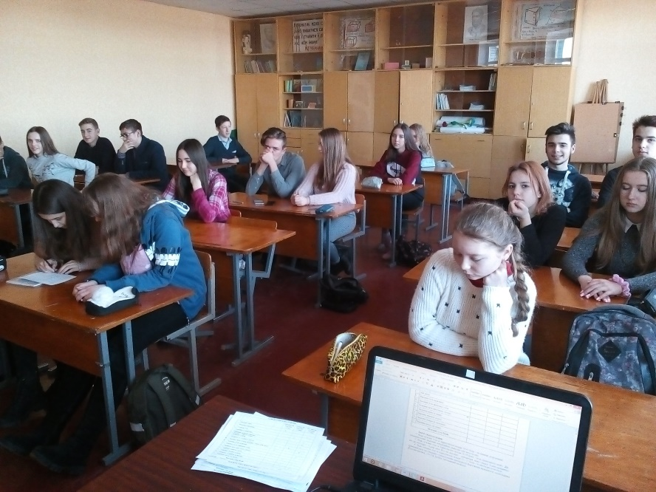

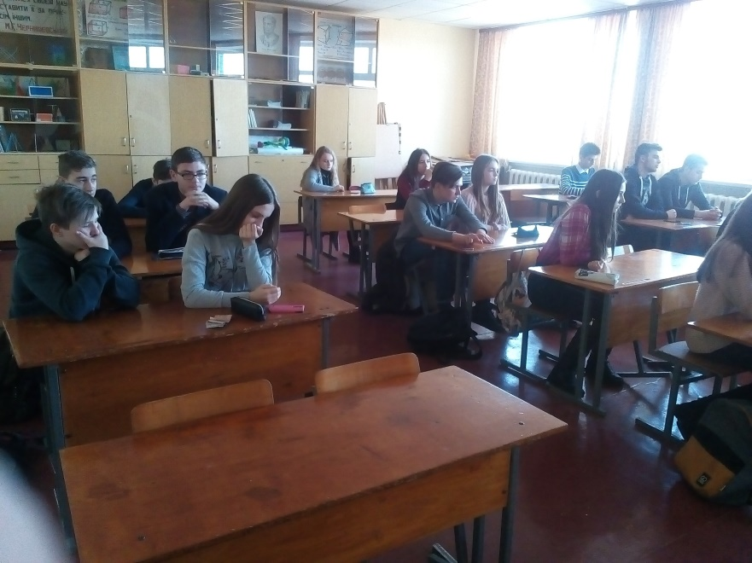

Прослухавши оповідання, учні активно включилися в обговорення. Потрясіння викликали довіра, безмежна доброта, порядність жінки не тільки до сусідів, а й до злодіїв. Здивування - що злочинці не виконали свій задум, коронний прийом Джульбарса.
До роздумів спонукало розуміння того, що як ти ставишся до людей, так і вони, відповідно, будуть ставитися до тебе. Потрібно вірити тільки в добре; погана не людина, а вчинки, які вона робить. Дівчинка сама себе покарала, адже глибоко в душі вона усвідомила свій вчинок; вміє аналізувати свою поведінку, розуміє, що добре, а що погано.
Учні відзначили, що у героїв розглянутих оповідань спільними виявилися такі позитивні риси характеру: добро, чесність, віра у людей, справедливість, уміння аналізувати й оцінювати життєві ситуації.; що вчинки героїв були позитивними, хотілося щоб таких людей і випадків було якомога більше. Як і дівчинка, більшість учнів стараються не обманювати, не осуджувати, а аналізують свої вчинки, ситуації і думки; погоджуються з тим, що благородні емоції та чисті думки освітлюють ауру людини й очищають простір всередині та навколо неї.
У подібних ситуаціях значна частина учнів намагається не брехати, однак визнають, що іноді недоговорюють, приховують інформацію у своїх інтересах. Більшість учнів визнала, що на місці героїні оповідання «Повагою на повагу» не змогли б так учинити, а злякалися б злодіїв, як тітка Валя.
Учні відмітили, що спілкування для них було корисним і вони отримали і додаткові знання, і задоволення.

